**BỘ GIÁO DỤC VÀ ĐÀO TẠO**

**TRƯỜNG ĐẠI HỌC SƯ PHẠM TP. HỒ CHÍ MINH**

**KHOA…**

**TIỂU LUẬN**

**ĐỀ TÀI: XÂY DỰNG PHẦN MỀM QUẢN LÝ QUÁN CÀ PHÊ**

**Học phần:**

**2121COMP104402 - Nhập môn công nghệ phần mềm**

**Danh sách sinh viên thực hiện:**

**Thái Bá Dũng-46.01.104.037**

**Lê Quốc Đạt-46.01.104.025**

**Giảng viên hướng dẫn: ThS. Trần Thanh Nhã**

**HCM, tháng 6 năm 2022**

**LỜI NÓI ĐẦU**

Công nghệ Thông tin là một trong những ngành khoa học ngày càng được quan tâm và sử dụng rộng rãi trong mọi lĩnh vực của cuộc sống. Với những ưu điểm mạnh, có thể ứng dụng được nhiều trong cuộc sống thì công nghệ thông tin đã giúp cho công việc quản lý được dễ dàng hơn. Để quản lý một công việc cụ thể của một cơ quan nào đó thì người quản lý cần thực hiện rất nhiều công việc. Nhờ có các phần mềm thì công việc đó trở nên đơn giản hơn rất nhiều.

Trong những năm gần đây, các chương trình quản lý không còn xa lạ với chúng ta. Quản lý đã xâm nhập vào các lĩnh vực như giáo dục, kinh doanh, ... Đặc biệt trong giáo dục và đào tạo, công tác quản lý học sinh trong quá trình học tập là rất quan trọng, phức tạp và đòi hỏi độ chính xác cao. Đảm bảo mỗi học sinh khi ra trường hoặc đang trong quá trình rèn luyện có thể theo dõi chính xác được quá trình học tập của mình. Trong suốt quá trình học tập, điểm quá trình của học sinh là cơ sở để xét duyệt học bổng, điều kiện lên lớp và phân loại xếp hạng học sinh. Do đó công tác quản lý điểm học sinh đòi hỏi phải có sự thống nhất và chính xác tuyệt đối giúp cho bộ phận quản lý sửa đổi, điều chỉnh hợp lý, kịp thời về phương pháp quản lý và kế hoạch cho đào tạo.

Hệ thống quản lý này sẽ giúp giải quyết được những khó khăn và tăng tính hiệu quả trong công tác quản lý học sinh. Vì sự hiểu biết và kinh nghiệm còn hạn chế nên chắc chắn đồ án của chúng em vẫn còn nhiều thiếu sót. Rất mong nhận được ý kiến đóng góp của thầy và các bạn.

**BẢN PHÂN CÔNG CÔNG VIỆC TRONG BÁO CÁO**

|  |  |  |
| --- | --- | --- |
| **Tên** | **Nội dung côngviệc**  **thực hiện** | **Đánh giá** |
| **Thái Bá Dũng** | **Làm chương 1,2,3, làm báo cáo word** | **Hoàn thành** |
| **Lê Quốc Đạt** | **Làm chương 4,5, làm ppt, quay video demo** | **Hoàn thành** |

Contents

**CHƯƠNG 1: KHẢO SÁT BÀI TOÁN** 2

**1.1.** **Mô tả yêu cầu bài toán** 2

**1.2.** **Khảo sát bài toán** 2

**1.3.** **Xác định thông tin cơ bản cho nghiệp vụ của bài toán** 4

**1.4.** **Xây dựng biểu đồ mô tả nghiệp vụ và phân cấp chức năng** 5

**1.5 Xây dựng kế hoạch dự án** 6

**CHƯƠNG 2: ĐẶC TẢ YÊU CẦU BÀI TOÁN** 7

**2.1. Giới thiệu chung** 7

**2.2. Biểu đồ use case** 8

**CHƯƠNG 3: PHÂN TÍCH YÊU CẦU** 10

**3.1** **Mô hình CMD** 10

**3.2 Mô hình PDM** 10

**3.3 Mô tả thuộc tính và xác định khóa chính và khóa ngoại** 11

**CHƯƠNG 4: THIẾT KẾ GIAO DIỆN MÀN HÌNH** 13

**4.1 Màn hình đăng nhập** 13

**4.2 Màn hình chính** 13

**Chương 5: Kết Luận** 17

**5.1 Kết quả đạt được** 17

**5.2 Các hạn chế** 17

**5.3 Hướng phát triển** 17

Mục Lục

# **CHƯƠNG 1: KHẢO SÁT BÀI TOÁN**

* 1. **Mô tả yêu cầu bài toán**

Bài toán quản lý quán cà phê:

* Một trang phần mềm giúp cho chủ cửa hàng,hoặc người quản lý có thể quản lý đơn hàng, doanh thu , oder cà phê.
* Thanh toán trực tiếp.
* Người quản lý có thể thống kê mặt hàng bán chạy và thống kê doanh thu của tháng đó cho chủ cửa hàng.
  1. **Khảo sát bài toán**

Phần mềm quản lý bao gồm các chức năng: bán hàng, quản lý nhân viên, quản lý khách hàng, quản lý hàng hóa, quản lý lương và thống kê doanh thu bán hàng, thống kê mặt hàng bán chạy.

* Bán hàng là chức năng chính của phần mềm, đảm nhiệm vai trò bán hàng, tiếp nhận oder của khách hàng, mở bàn, chuyển bàn nếu khách hàng có nhu cầu, chọn món, thanh toán, xuất hóa đơn cho khách hàng.
* Quản lý nhân viên : lưu giữ thông tin của nhân viên bao gôm tên, giới tính, số điện thoại, mã đăng nhập, mật khẩu, địa chỉ v.v…( cho phép thao tác thêm thông tin, sửa thông tin, xóa thông tin, lưu thông tin).
* Quản lý khách hàng: lưu giữ thông tin của khách hàng bao gồm tên, địa chỉ liên lạc, lịch sử giao dịch của khách hàng…( cho phép thao tác thêm thông tin, sửa thông tin, xóa thông tin, lưu thông tin).
* Quản lý hàng hóa: lưu thông tin của tất cả hàng hóa teo loại. ( cho phép thao tác thêm thông tin, sửa thông tin, xóa thông tin, lưu thông tin).
* Thống kê doanh thu: thống kê doanh thu theo ngày, tháng, năm, tùy vào nhu cầu của người sử dụng. Ngoài ra còn thống kê được sản phẩm nào đang được bán chạy nhất.

Một số mẫu quản lý có sẵn theo yêu cầu bài toán được thu thập:

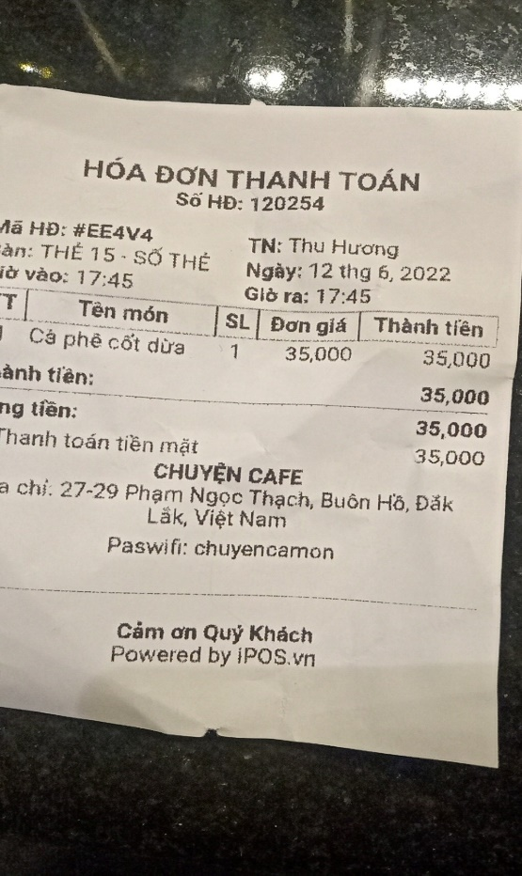

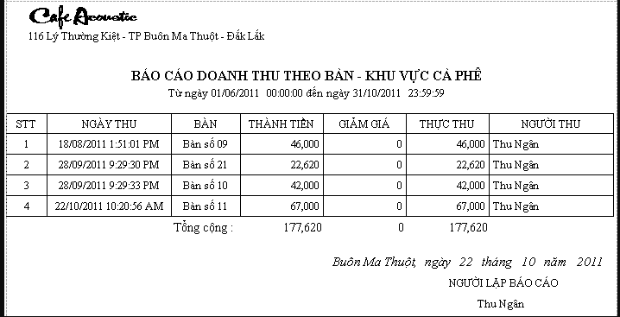

* 1. **Xác định thông tin cơ bản cho nghiệp vụ của bài toán**

Thông tin cơ bản cho nghiệp vụ bài:

Để quản lý được một khối lượng hàng hoá lớn thì hệ thống phải đáp ứng được các yêu cầu: Dễ cập nhật, dễ tìm kiếm, dễ tra cứu, dễ sửa đổi ngoài ra hệ thống cần phải xử lý được các lỗi và kiểm tra được tính đúng đắn của dữ liệu ngay từ khi cập nhật. Để đạt được mục đích ta cần phải xác định được:

|  |  |  |
| --- | --- | --- |
| **INPUT** | **PROCESS** | **OUTPUT** |
| **Nhân Viên** | * Tài khoản * Mật khẩu * Sơ yếu lý lịch * Tiền lương | Một chi phí hóa đơn bao gồm: tên món, số lượng, đơn giá, tổng thành tiền, tên khách hàng. |
| **Khách Hàng** | * Tài khoản * Mật khẩu * Email * Họ tên * Địa chỉ * SĐT * Tuổi |
| **Thực đơn** | * Tên món * Số lượng * Giá bán |

* 1. 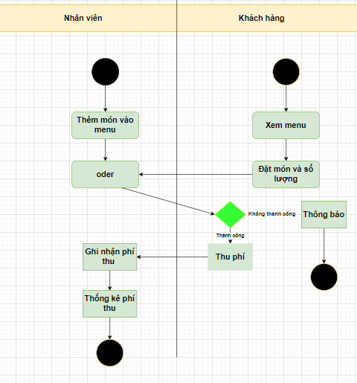**Xây dựng biểu đồ mô tả nghiệp vụ và phân cấp chức năng**

Biểu đồ phân cấp chức năng(BFD) cho nghiệp vụ bài toán:

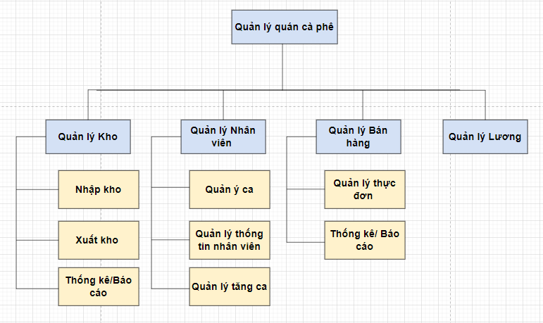

Mô tả chức năng trong biểu đồ BDF:

|  |  |  |
| --- | --- | --- |
| Tên chức năng | Mô tả | Đánh giá khả năng thực hiện |
| Quản lý kho | Quản lý việc nhập, xuất kho, thống kê, báo cáo chi tiết | Cao |
| Quản lý nhân viên | Quản lý về ca làm của nhân viên, thông tin và khi nhân viên tăng ca | Cao |
| Quản lý bán hàng | Quản lý thực đơn, thống kê, báo cáo doanh thu | Cao |
| Quản lý lương | Quản lý lương | Cao |

## **1.5 Xây dựng kế hoạch dự án**

Bản kế hoạch cho dự án :

|  |  |  |  |
| --- | --- | --- | --- |
| Công việc | | Thời gian (số giờ làm việc) | Số người |
| Phân tích | Phân tích yêu cầu | 1-2 ngày | 1 người |
| Xác định đối tượng | 1 ngày |
| Xác định các nghiệp vụ | 1 ngày |
| Xác định thời gian thực hiện | 1 ngày |
| Thiết kế | Thiết kế biểu đồ use case | 1 ngày | Cả nhóm |
| Thiết kế biểu đồ lớp | 1-2 ngày |
| Thiết kế giao diện | 1-2 ngày |
| Thiết kế cơ sở dữ liệu | 2-3 ngày |
| Chế tạo | Mã hóa chương trình | 1-2 tuần | Cả nhóm |
| Mã hóa giao diện |
| Kiểm thử | Kiểm tra lỗi | 1-2 tuần | 1 người |
| Sửa lỗi |
| Bảo trì | Nâng cấp, sữa chữa | Không xác đinh thời  gian | Cả nhóm |

# **CHƯƠNG 2: ĐẶC TẢ YÊU CẦU BÀI TOÁN**

## **2.1. Giới thiệu chung**

* Các tác nhân của hệ thống:
  + Nhân viên hoặc chủ tiệm có đặc quyền riêng.
* Bảng liệt kê các tác nhân và mô tả thông tin cho các tác nhân:

|  |  |  |
| --- | --- | --- |
| STT | Tên tác nhân | Mô tả tác nhân |
| 1 | Nhân viên hoạc chủ tiệm |  |
| 2 |  |  |

* Các Use Case cần thiết cho hệ thống và đặt mã cho các Use Case:

|  |  |  |  |  |  |
| --- | --- | --- | --- | --- | --- |
| STT | MÃ usecase | Tên usecase | Mô tả usecase | Tác nhân tương tác | Đô phức tạp |
| 1 | UC01 | Đăng nhập | Nhân viên đăng nhập hệ thống | Nhân viên |  |
| 2 | UC02 | Xem danh sách thực đơn | Xem danh xác món ăn | Nhân viên, khách hàng |  |
| 3 | UC03 | Thông tin | Xem thông tin nhân viên | Nhân viên |  |
| 4 | UC04 | Thông tin tài khoản | Xem thông tin tài khoản | Nhân viên |  |
| 5 | UC05 | Đổi mật khẩu | Thay đổi mật khẩu | Nhân viên |  |
| 6 | UC06 | Thêm món | Thêm món mới vào menu | Nhân viên |  |
| 7 | UC07 | Xóa món | Xóa món khỏi menu | Nhân viên |  |
| 8 | UC08 | Thay đổi thông tin | Thay đổi thông tin nhân viên | Nhân viên |  |
| 9 | UC09 | Xem doanh thu | Xem doanh thu theo ngày hoặc tháng | Nhân viên |  |
| 10 | UC10 | Đặt món | Đặt món muốn sử dụng | Khách hàng |  |

## **2.2. Biểu đồ use case**

**Biểu đồ use case tổng quan**

Để truy cập vào phần mềm quản lý quán cà phê thì người nhân viên phải đăng nhập theo tên đăng nhập và mật khẩu đã được cấp. Khi đăng nhập thành công, nhân viên có thể sử dụng các chức năng được cung cấp như oder, quản lý thực đơn, quản lý giá cả… Nhân viên có thể xem thống kê trong chức năng thống kê để thống kê về doanh thu.

Biểu đồ use case tổng quan cho bài toán:

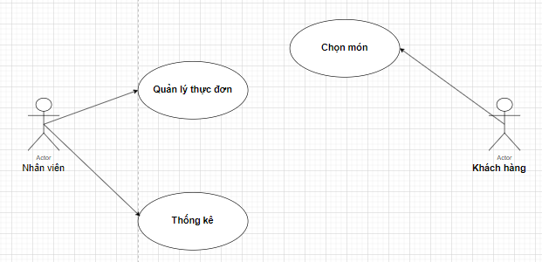

**Biểu đồ use case phân rã mức**

Biểu đồ use case phân rã cho những use case phức tạp:

Phân rã use case “Khách hàng”

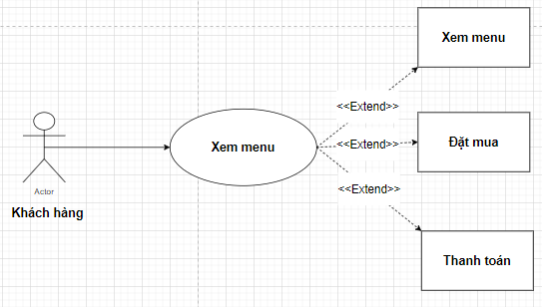

Phân rã use case “Thống kê”:

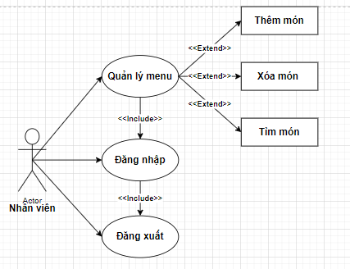

Phân rã use case “Thống kê”:

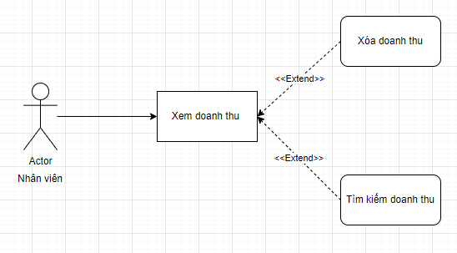

# **CHƯƠNG 3: PHÂN TÍCH YÊU CẦU**

* 1. **Mô hình CMD**

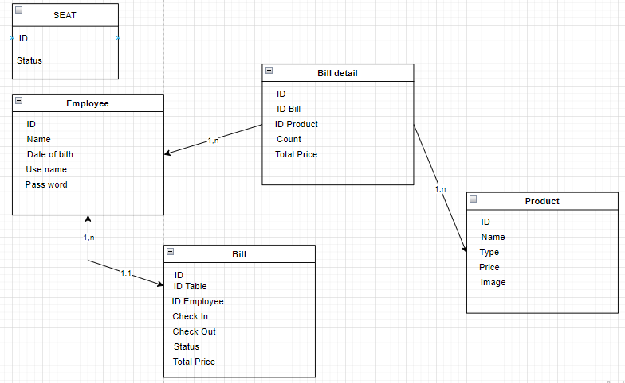

## **3.2 Mô hình PDM**

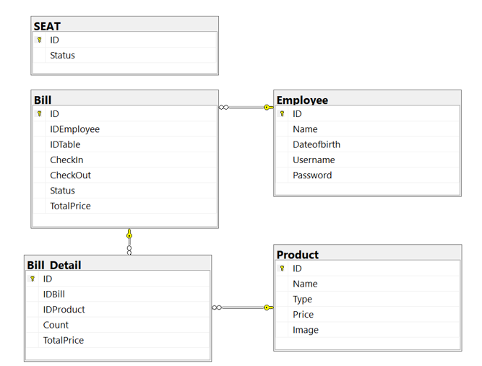

## **3.3 Mô tả thuộc tính và xác định khóa chính và khóa ngoại**

Bảng Employee:

|  |  |  |  |  |  |
| --- | --- | --- | --- | --- | --- |
| Tên trường | Kiểu dữ liệu | Kích thước | Ràng buộc toàn vẹn | Khuôn dạng | Ghi chú |
| ID | Int |  | Khóa chính |  |  |
| Name | Varchar | 20 ký tự |  | Văn bản |  |
| Dateofbirth | Varchar | 20 ký tự |  | Văn bản |  |
| Username | Varchar | 20 ký tự |  | Văn bản |  |
| Password | Varchar | 20 ký tự |  | Văn bản |  |

Đặc tả dữ dữ liệu cho bảng Bill:

|  |  |  |  |  |  |
| --- | --- | --- | --- | --- | --- |
| Tên trường | Kiểu dữ liệu | Kích thước | Ràng buộc toàn vẹn | Khuôn dạng | Ghi chú |
| ID | Int |  | Khóa chính | Số nguyên  dương |  |
| IDEmployee | Int |  | Khóa ngoại tham chiếu từ bản Employee | Số nguyên dương |  |
| IDTable | Int |  |  | Số nguyên dương |  |
| CheckIn | Varchar | 20 ký tự |  | Văn bản |  |
| CheckOut | Varchar | 20 ký tự |  | Văn bản |  |
| Status | Int |  |  | Số nguyên dương |  |
| TotalPrice | Int |  |  | Số nguyên dương |  |

Bảng Bill Detail:

|  |  |  |  |  |  |
| --- | --- | --- | --- | --- | --- |
| Tên trường | Kiểu dữ liệu | Kích thước | Ràng buộc toàn vẹn | Khuôn dạng | Ghi chú |
| ID | Int |  | Khóa chính | Số nguyên dương |  |
| IDBill | Int |  | Khóa ngoại tham chiếu từ bản Bill | Số nguyên dương |  |
| IDProduct | Int |  | Khóa ngoại tham chiếu từ bản Product | Số nguyên dương |  |
| Count | Int |  |  | Số nguyên dương |  |
| TotalPrice | Int |  |  | Số nguyên dương |  |

Bảng Product:

|  |  |  |  |  |  |
| --- | --- | --- | --- | --- | --- |
| Tên trường | Kiểu dữ liệu | Kích thước | Ràng buộc toàn vẹn | Khuôn dạng | Ghi chú |
| ID | Int |  | Khóa chính | Số nguyên dương |  |
| Name | Varchar | 50 ký tự |  | Văn bản |  |
| Type | Varchar | 50 ký tự |  | Văn bản |  |
| Price | Bigint |  |  | Số nguyên dương |  |
| Image | Varchar | 200 ký tự |  | Văn bản |  |

Bảng Seat:

|  |  |  |  |  |  |
| --- | --- | --- | --- | --- | --- |
| Tên trường | Kiểu dữ liệu | Kích thước | Ràng buộc toàn vẹn | Khuôn dạng | Ghi chú |
| ID | Int |  | Khóa chính | Số nguyên dương |  |
| Status | Int |  |  | Số nguyên dương |  |

# **CHƯƠNG 4: THIẾT KẾ GIAO DIỆN MÀN HÌNH**

## **4.1 Màn hình đăng nhập**

**Hình thức thể hiện**

**ư**

**Mô tả chi tiết**

* **Đăng nhập**

## **4.2 Màn hình chính**

**Hình thức thể hiện**

**Mô tả chi tiết**

* **Đăng xuất**

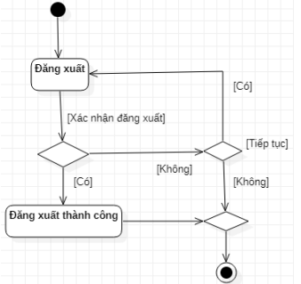

* **Quản lý menu đồ uống**

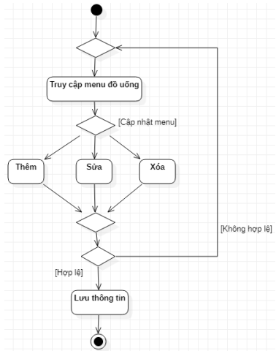

* **Quản lý doanh thu**

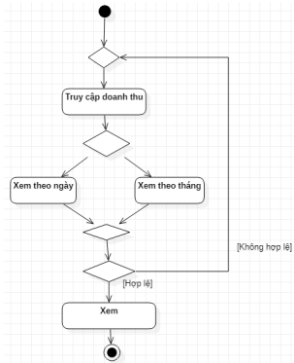

* **Quản lý hóa đơn**

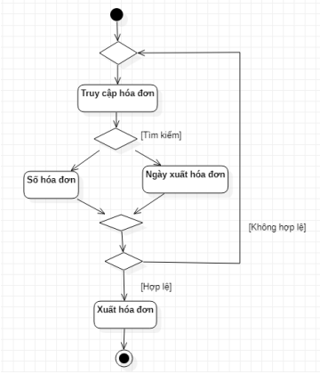

* **Quản lý nhân viên**

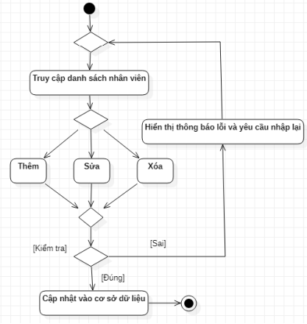

# **Chương 5: Kết Luận**

## **5.1 Kết quả đạt được**

Tuy thời gian thực hiện đồ án có hạn chế, nhưng nhìn chung đã xây dựng được hệ thống quản lý quán cà phê, thực hiện tốt các chức năng sau:

- Các chức năng dành cho admin, nhân viên: Quản lý bàn, quản lý menu đồ uống.

- Các chức năng dành cho admin: Quản lý doanh thu, quản lý hóa đơn, quản lý nhân viên.

### **5.2 Các hạn chế**

Vẫn còn tồn tại một số lỗi như: Các ràng buộc cơ sở dữ liệu chưa hiệu quả.

## **5.3 Hướng phát triển**

- Kiểm tra các ràng buộc chặt chẽ hơn.

- Thiết kế giao diện đẹp và tiện lợi hơn.

- Tăng cường tính bảo mật hệ thống.